Aufstellung der verfügbaren Tiere zum 07.04.2016

Kälber ab 8 Wochen
Bulle Angus Nr.068 geb. am 06.08.2015
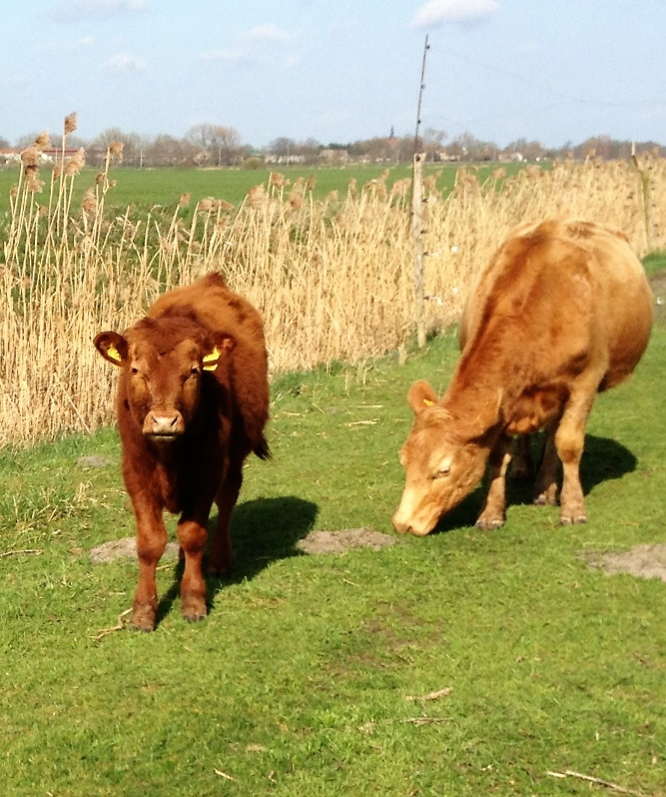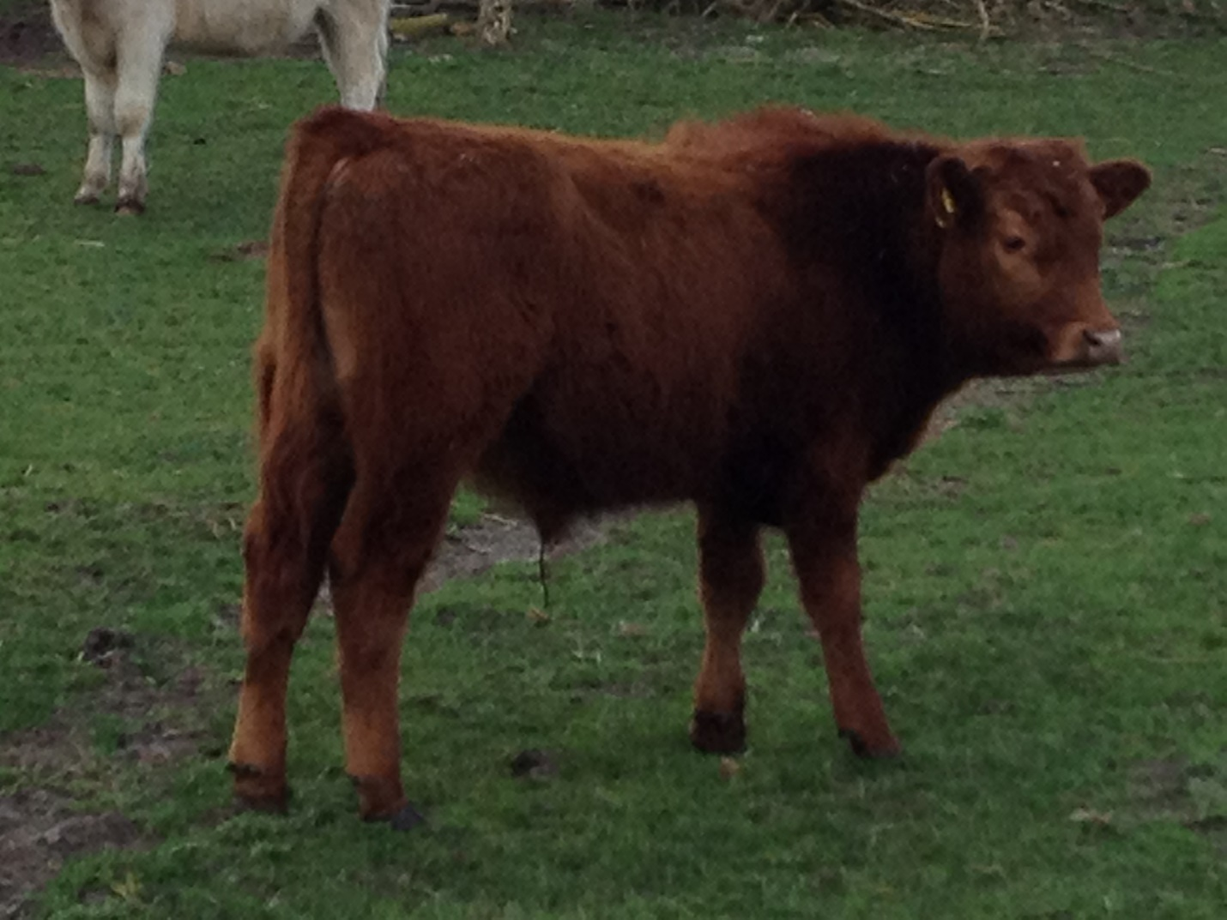
Bulle Angus Nr. 072 geb. am 17.02.2016
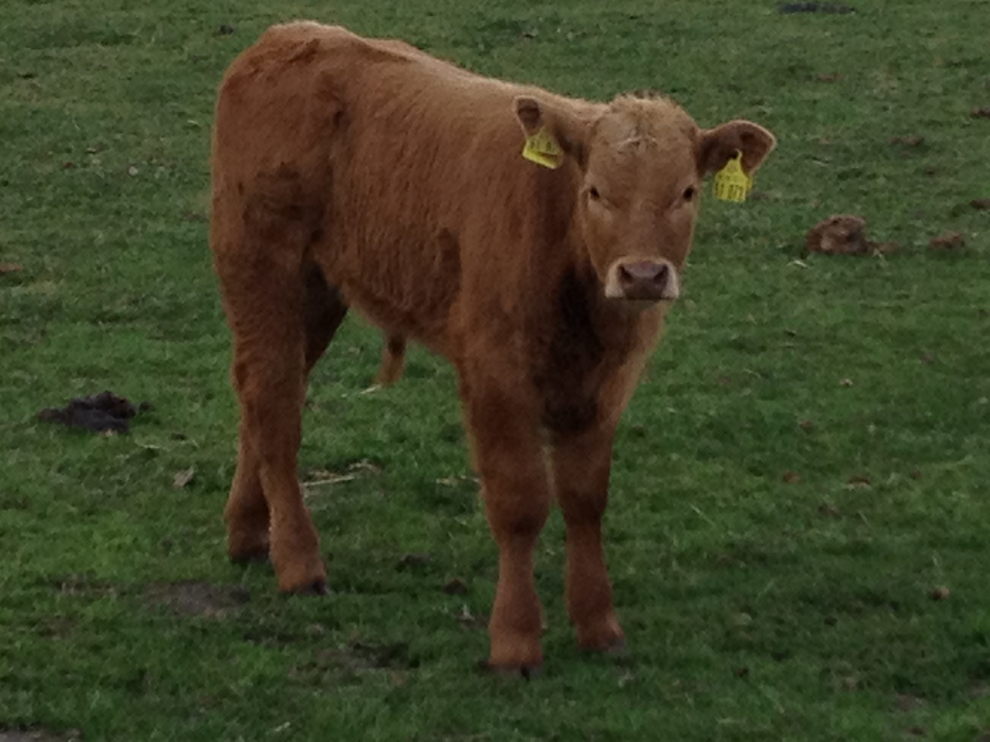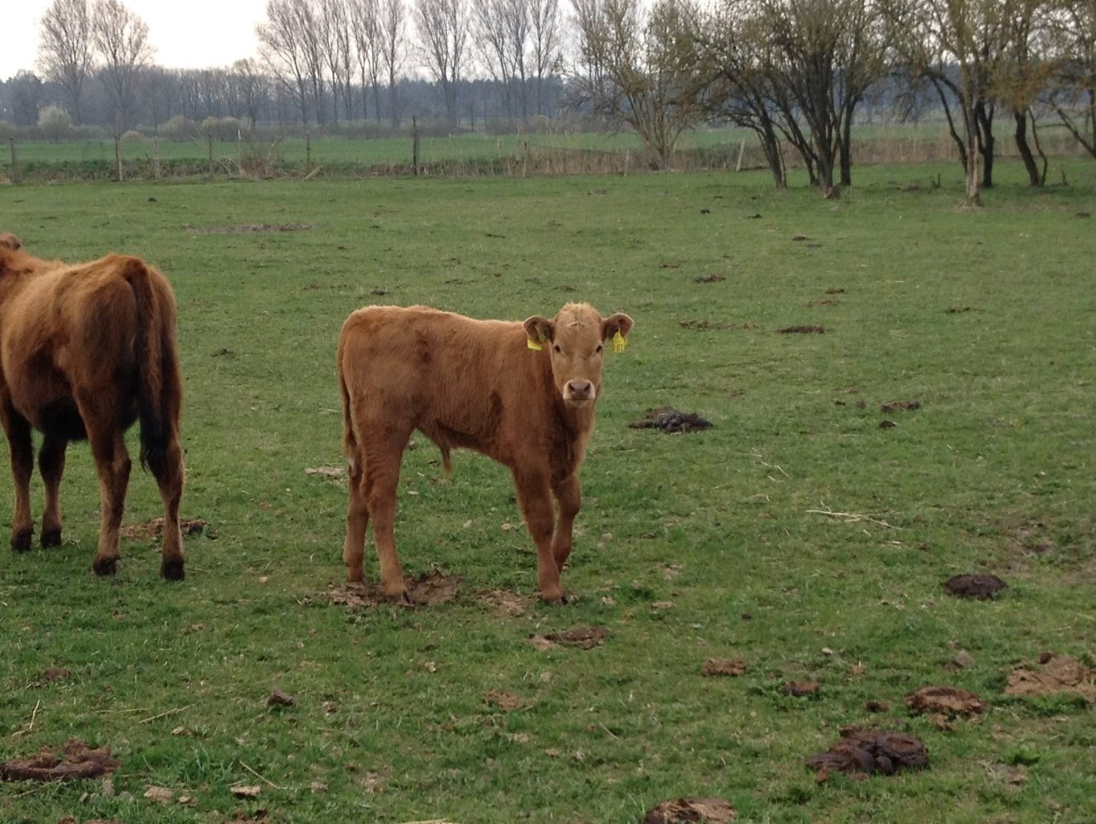
Bulle Charolais Nr.072 geb. am 17.02.2016
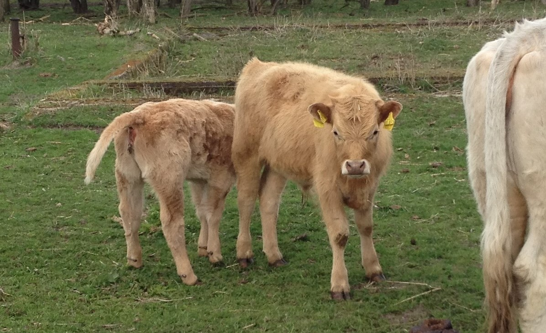
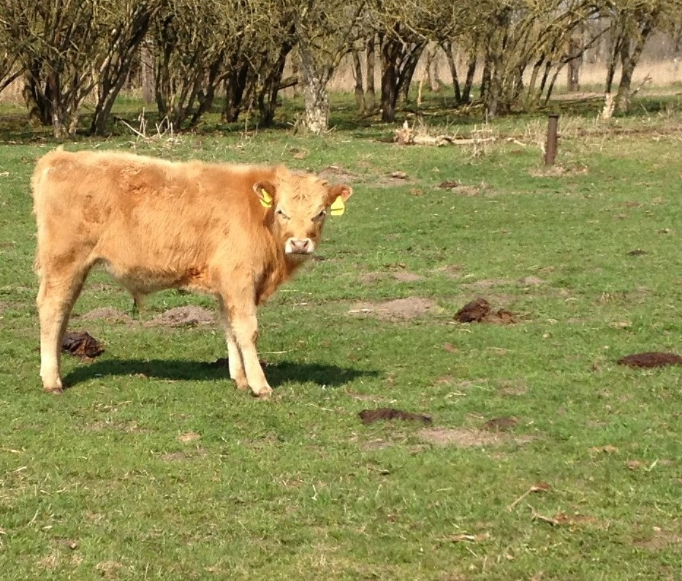
Bulle Angus Nr. 078 geb. am 06.04.2016